Die tolle Knolle.

Einordnung in den Rahmenlehrplan
Themenfeld | 3.3 Die Sonne als Energiequelle  3.5 Pflanzen, Tiere, Lebensräume
Thema | Eigenschaften des Lichts Merkmale und Lebensbedingungen von Tieren und Pflanzen  Wechselwirkungen von Organismen in ihren Lebensräumen
Basiskonzept | Konzept der Wechselwirkung
Kompetenzen/ Niveaustufen | 2.1 Dinge/Lebewesen beeinflussen sich  gegenseitig  2.2.1 Beobachten  2.2.2 Planung und Durchführung | C  C  C
Hinweis zum Versuch | Schülerversuch-Gruppenarbeit, Langzeitversuch

Vorkenntnisse
- Teile der Samenpflanze benennen können

Fachbegriffe

Wurzel
Sie ist ein unterirdischer Pflanzenteil, der die Pflanze im Boden verankert. Über die Wurzelhärchen werden Wasser und Mineralien aufgenommen.

Sprossachse
Sie trägt alle Pflanzenteile und leitet Wasser, gelöste Mineralien und Nährstoffe weiter.

Laubblätter
In den Laubblättern findet die Fotosynthese statt.

Blüte
Aus Blüten bilden sich Früchte und Samen, die zur Vermehrung notwendig sind.

Mutterknolle
Sie ist die Kartoffelknolle, aus der die Pflanze im Frühjahr austreibt.

Sprossknolle
Sie ist ein ober- oder unterirdisches Speicherorgan. Die Sprossknolle ist aus einer Umbildung der Sprossachse hervorgegangen. Unterirdische Sprossknollen sind zum Beispiel Kartoffeln, oberirdische Kohlrabi.

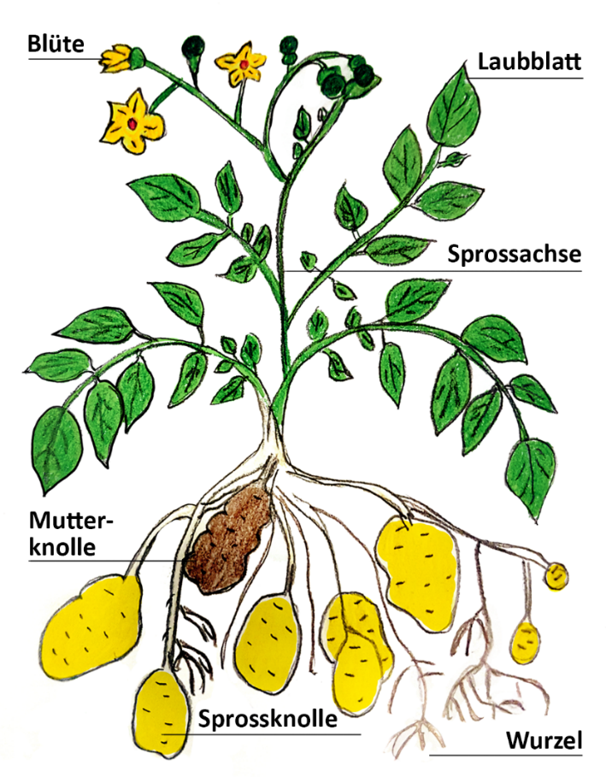

Hinweise zur Durchführung
- In diesem Beobachtungsversuch soll nachgewiesen werden, dass Pflanzen zum Licht wachsen. Sie keimen und wachsen auch im Dunklen, suchen aber das Licht und wachsen in diese Richtung. In einer Pflanzenzelle sind Zellorganellen angelegt, die sich durch die dort gespeicherten genetischen Informationen in Zellorganellen mit bestimmten Funktionen umwandeln können. Bei der Einwirkung von Licht auf den Spross entstehen daraus Chloroplasten. Das darin enthaltene Chlorophyll färbt den Spross grün und ermöglicht die Fotosynthese. Die Kartoffel ist eine Sprossknolle und kann Fotosynthese durchführen.
- Dieser Versuch kann als Einstieg in das Thema „Fotosynthese“ und „Pflanzen wachsen“ genutzt werden.
- Nach drei bis vier Wochen wird man feststellen, dass der Spross durch das Labyrinth hindurch zur Öffnung gewachsen ist. Die Färbung der Sprossachse ist auffällig hell. Je näher die Sprossachse zur Lichtöffnung kommt, desto kräftiger wird ihre Grünfärbung. In der Nähe der Öffnung können sich sogar schon einzelne Laubblätter bilden.
- Hinweis: Die Erde muss während des Versuchs leicht feucht gehalten werden.
Protokoll Die tolle Knolle
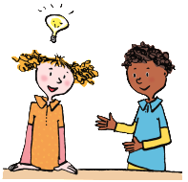
Lösungsvorschlag.
Sina soll für das Mittagessen Kartoffeln aus dem Keller holen. Nachdem sie im Keller Licht eingeschaltet hat, bemerkt sie, dass aus einigen Kartoffeln helle Triebe in Richtung des Kellerfensters gewachsen sind. Aufgeregt erzählt sie Till von ihrer Beobachtung: „Was meinst du? Suchen die Triebe das Licht oder ist das nur ein Zufall?“ „Probieren wir es doch mal aus“, schlägt Till vor, „ich habe dafür auch schon eine Idee.“
AUFGABE
Beobachte über drei bis vier Wochen die Veränderung einer Kartoffel in einem Kartonlabyrinth. Dokumentiere deine Ergebnisse.
VERMUTUNG
Die Kartoffel keimt und wächst auch im Dunklen und sucht das Licht.

MATERIALIEN
- Schuhkarton mit Deckel, Pappstreifen, Klebeband, Schere
- eine mittelgroße Kartoffel, etwas Erde, Blumentopf, Wasser

AUFBAU
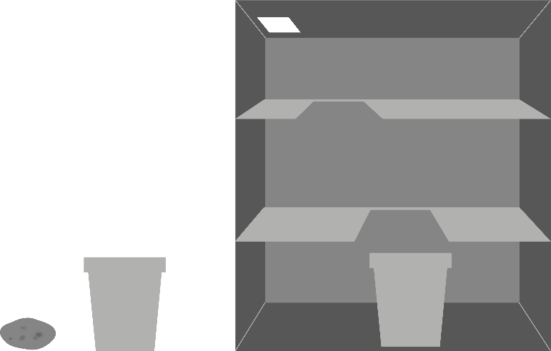

DURCHFÜHRUNG
- Baue ein Kartonlabyrinth.
- Schneide dazu in eine Seitenwand des Kartons ein Fenster. Klebe Zwischenwände mit Öffnungen für das Licht ein.
- Fülle in den Blumentopf etwas Erde.
- Pflanze die Knolle zur Hälfte in die Erde.
- Stelle den Topf unten in den Karton und schließe den Deckel. Platziere den Karton an einem hellen Ort.
- Beachte: Die Erde muss immer leicht feucht gehalten werden.
- Führe ein Beobachtungsprotokoll. Sieh dazu jeden zweiten Tag kurz in den Karton und notiere deine Beobachtung. Fotografiere große Veränderungen.

BEOBACHTUNG
Tag | Veränderung | Tag | Veränderung
2 | nichts verändert | 16 | Spross hat die 1. Ebene  erreicht, ca. 10 cm lang
4 | kleiner Keim sichtbar | 18 | Spross wächst in Richtung Öffnung, ca. 15 cm groß
6 | etwas gewachsen | 20 | 2 Blätter sichtbar, verfärben  sich hellgrün
8 | 2 Keime sichtbar | 22 | Blätter werden grün,  Spross ca. 23 cm lang
10 | 3 cm lang | 24 | Spross hat die Öffnung fast erreicht, ca. 26 cm
12 | Keim wächst, ca. 5 cm groß | 26 | Spross kurz vor der Öffnung
14 | 2 Keime, ca. 7 cm lang | 28 | Spross wächst durch die Öffnung

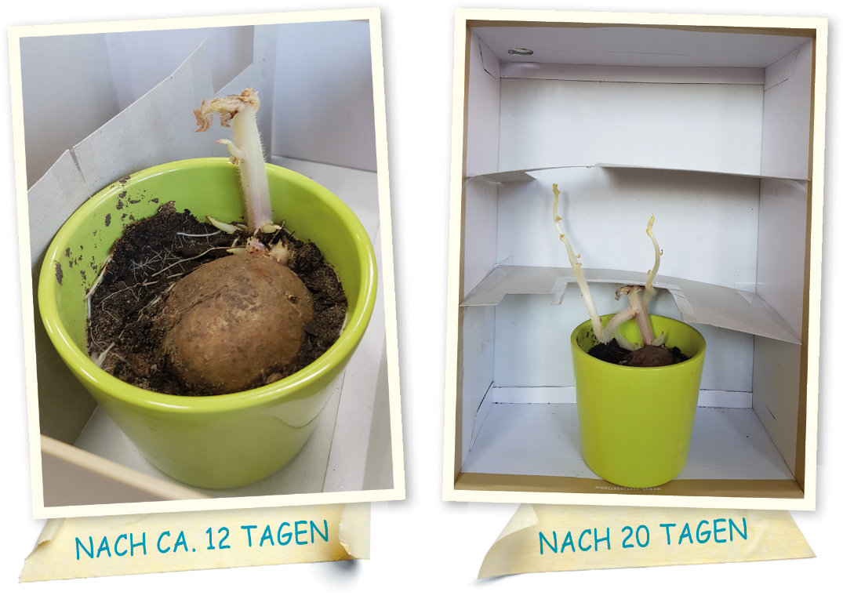

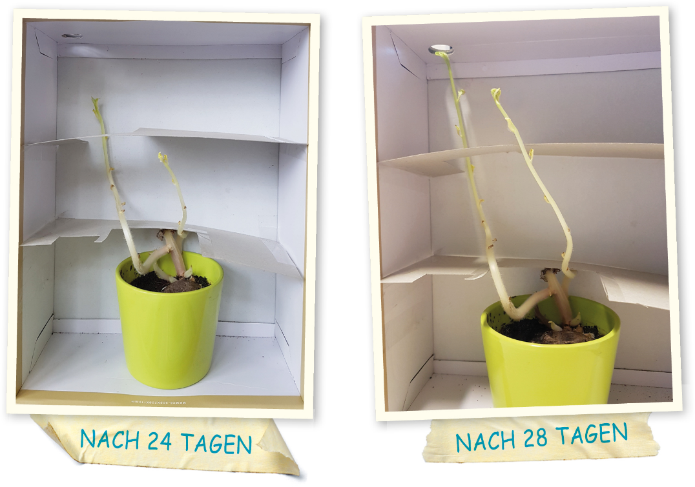
AUSWERTUNG
- Beschreibe dein Ergebnis.
In der ersten Woche sah ich nichts. Dann begannen sich Keime zu bilden, die nach oben wuchsen. Die Sprossteile schoben sich dann durch die Öffnungen im Karton. Zum Schluss wuchsen kleine Blätter, die sich hellgrün verfärbten. Pflanzen wachsen zum Licht.

- Welche Fragen ergeben sich für dich aus deinen Beobachtungen? Notiere diese.
Warum färben sich nur die Blätter in der Nähe der Öffnung grün?
Wachsen alle Pflanzen im Dunklen?
Wie wirkt Licht auf die Pflanzen?

Name: Datum: Klasse:

Protokoll Die tolle Knolle
Sina soll für das Mittagessen Kartoffeln aus dem Keller holen. Nachdem sie im Keller Licht eingeschaltet hat, bemerkt sie, dass aus einigen Kartoffeln helle Triebe in Richtung des Kellerfensters gewachsen sind. Aufgeregt erzählt sie Till von ihrer Beobachtung: „Was meinst du? Suchen die Triebe das Licht oder ist das nur ein Zufall?“ „Probieren wir es doch mal aus“, schlägt Till vor, „ich habe dafür auch schon eine Idee.“

AUFGABE
Beobachte über drei bis vier Wochen die Veränderung einer Kartoffel in einem Kartonlabyrinth. Dokumentiere deine Ergebnisse.
VERMUTUNG

MATERIALIEN
- Schuhkarton mit Deckel, Pappstreifen, Klebeband, Schere
- eine mittelgroße Kartoffel, etwas Erde, Blumentopf, Wasser
AUFBAU

DURCHFÜHRUNG
- Baue ein Kartonlabyrinth.
- Schneide dazu in eine Seitenwand des Kartons ein Fenster. Klebe Zwischenwände mit Öffnungen für das Licht ein.
- Fülle in den Blumentopf etwas Erde.
- Pflanze die Knolle zur Hälfte in die Erde.
- Stelle den Topf unten in den Karton und schließe den Deckel. Platziere den Karton an einem hellen Ort.
- Beachte: Die Erde muss immer leicht feucht gehalten werden.
- Führe ein Beobachtungsprotokoll. Sieh dazu jeden zweiten Tag kurz in den Karton und notiere deine Beobachtung. Fotografiere große Veränderungen.

BEOBACHTUNG
Tag | Veränderung
2
4
6
8
10
12
14
16
18
20
22
24
26
28

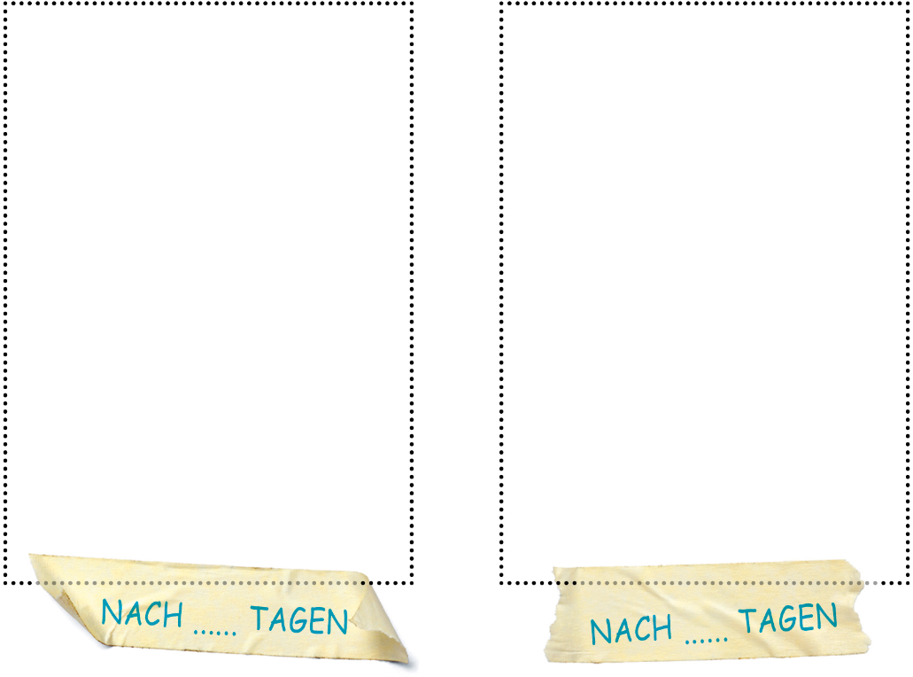
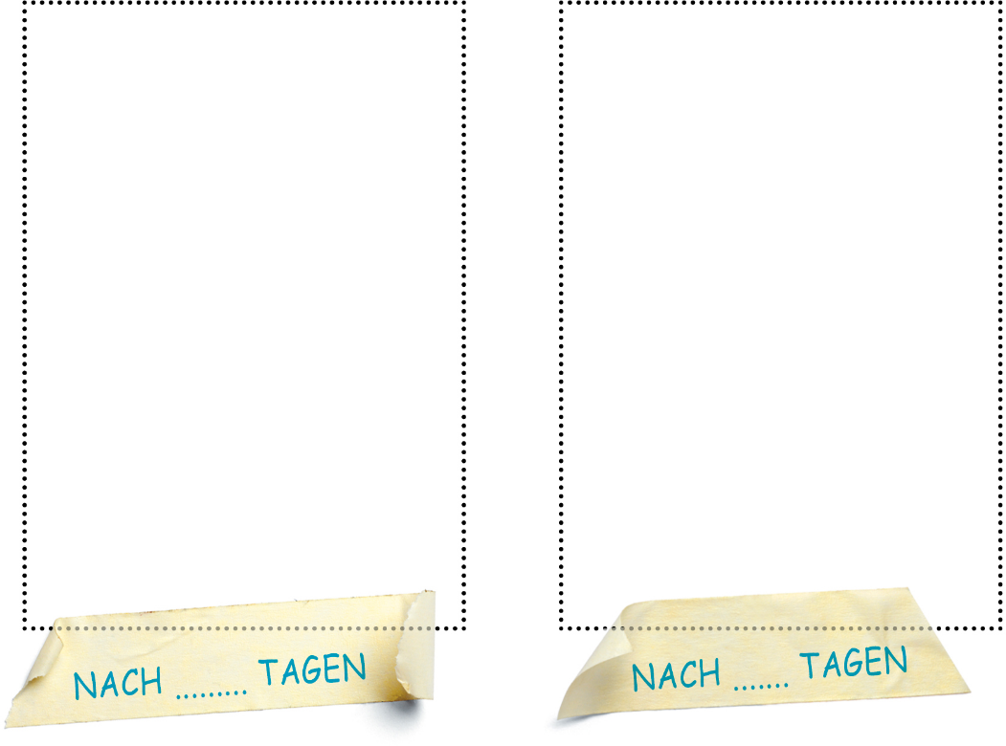

AUSWERTUNG
- Beschreibe dein Ergebnis.

- Welche Fragen ergeben sich für dich aus deinen Beobachtungen? Notiere diese.

